张润槐专题调度交通领域问题整改工作
5月27日下午，耒阳市召开省委巡视反馈交通领域问题整改工作调度会，对G107绕城公路和神农北路提质改造项目进行再调度、再加压、再推进。市委书记张润槐出席并讲话，他强调，要牢固树立和践行正确政绩观，坚决扛牢巡视整改政治责任，严格按照时间节点和目标任务，上下同心、真抓实干、担当作为、一抓到底，全力以赴推进G107绕城公路和神农北路提质改造项目加快建设，真正把好事办好、实事办实。市委副书记、市长陈昌义主持会议。
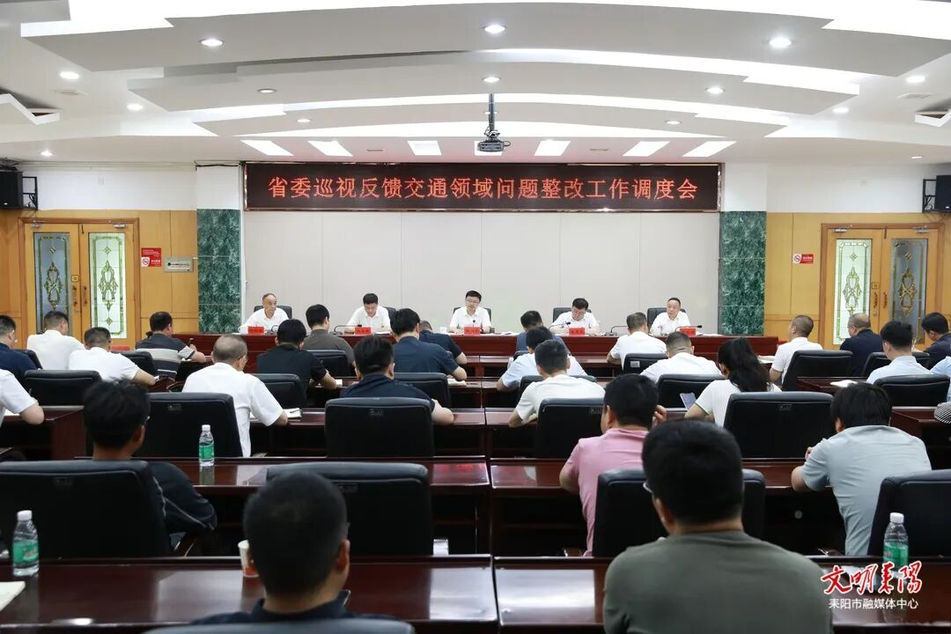
张润槐指出，G107绕城公路的建设、神农北路提质改造是重点民生项目，是打基础、利长远的项目。思想要高度统一，切实以“等不起、慢不得、坐不住”的紧迫感和使命感，抓实抓细项目建设各项工作，坚决打好打赢这场硬仗。
张润槐强调，目标要坚定不移，聚焦既定通车时间，咬紧牙关，克服困难，排除万难，坚决兑现对全市人民的承诺。工作要担当作为，树立“项目为先”的意识，想方设法解决项目推进中的堵点、难点问题，加快办理各类手续，强化资金统筹调度，确保项目按时保质顺利推进。
张润槐要求，配合要无缝衔接，树牢“一盘棋”思想，发挥好专班统筹调度作用，各相关部门和乡镇（街道）各司其职、各负其责，紧盯管线迁改、土地报批、涉铁协调等方面，持续加大攻坚力度，落实“项目110”机制，营造良好施工环境，合力为项目建设保驾护航。安全质量要绝对保证，本着对历史、对人民负责的态度，严格落实安全生产主体责任，加强施工现场管理，深入开展安全生产风险隐患大排查大整治，坚决防范和遏制各类安全事故发生，打造民心工程、精品工程、廉洁工程。
陈昌义要求，要统一思想抓落实，围绕目标强攻坚，扛牢责任促成效，确保项目按时序进度高效推进，早日竣工、群众早日受益。
会上，相关单位汇报了G107绕城公路和神农北路提质改造项目建设推进情况、存在问题及下步工作打算。

